**Petr PokornýČernochová se strachy počůrává a má proč: 12 let kriminálu jako Vetchému může hrozit i jí!**

 11. 2. 2025  [kuryr](https://www.infokuryr.cz/n/author/kuryr/)

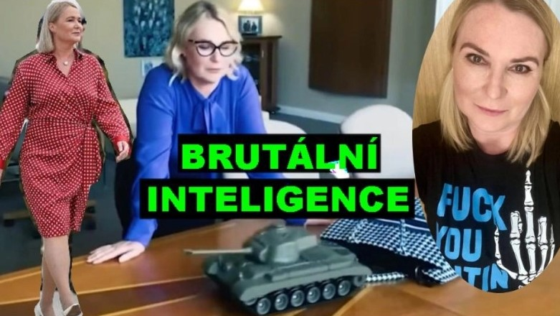

**To, co se děje na ministerstvu války, jak létají sta miliard do bezedné díry a nyní se zdá, že dokonce v době „PRÁVNÍHO“ míru na Ukrajině si partička vytvořila bojovou jednotku teroristů i z armády a údajná tankistka a ministryně nic netušila?**

Dělá si z nás armáda v čele s válkychtivou bezdětnou šílenou ministryní Černochovou, která rozkrádá rozpočet, legraci?

**Žádná válka není! Dokonce ani Rusko Ukrajině válku nevyhlásilo.**

|  |
| --- |
| Právo k vyhlášení válečného stavu má pouze [Parlament České republiky](https://cs.wikipedia.org/wiki/Parlament_%C4%8Cesk%C3%A9_republiky). K tomuto úkonu je zapotřebí souhlas nadpoloviční většiny všech poslanců (tj. 101) a souhlas nadpoloviční většiny všech senátorů (tj. 41). Parlamentem řádně vyhlášený válečný stav, (či případně stav ohrožení státu) je podmínkou pro přijetí dalších opatření nezbytných pro zajišťování bezpečnosti a obrany státu. |

Peskov: faktická válka proti Ukrajině zůstává v Rusku **z právního hlediska** „speciální vojenskou operací“.

A v tom je ten problém. **Pokud není vyhlášena válka, platí zákony jako v době míru.** Ale Vetchý, Černochová a další váleční štváči se začali chovat jako nadřazeni zákonu, válečné zbraně si nakupovali jako hračky a chovali se dle selského rozumu **jako teroristé**, pro které Parlament České republiky je jakýsi vedlejší produkt, který je zbytečně zdržuje. Oni jsou nad zákon a Parlament a lid ať drží „hubu“!

Nyní se otevírají sejfy a z USA vylézají dokumenty a váleční štváči se začínají bát a rvou se mezi sebou. Najednou Černochová vůbec netuší, kdo je Vetchý, a zda vůbec nějaký Vetchý existuje, ten zase říká, že jsou vše pomluvy a Vetchý je lilium, které by nikdy neublížilo ani mouše, natož dodávat zbraně na zabíjení civilistů a vůbec,  vše si někdo vymyslel. **On je komediant a partička vojáků a komediantů jsou jen mírotvorci.**

Fraška? Jasně, ale prokuratura už to začíná vidět jako lid, české zákony a české vlajky mají své paragrafy a Černochová ví, že kampeličky ODS (Fialy), záhadné přesuny peněz, záhadné přesuny vojsk bez souhlasu Parlamentu České republiky už začaly smrdět!

**A paragraf „§ 312e“ to říká jasně!**

* (2) Odnětím svobody na **tři léta až dvanáct let**, popřípadě vedle tohoto trestu též propadnutím majetku, bude potrestán,
* a) kdo ke spáchání teroristického trestného činu nebo trestného činu **účasti na teroristické skupině** [(§ 312a](https://www.kurzy.cz/zakony/40-2009-trestni-zakonik/paragraf-312a/)) zjedná jiného,
* b) kdo jinému poskytne informace nebo výcvik týkající se výroby nebo používání výbušnin, zbraní, nebezpečných látek nebo materiálů obdobné povahy anebo jiných obdobných metod nebo technik pro účely spáchání teroristického trestného činu,
* a) kdo cestuje do jiného státu nebo do České republiky za účelem spáchání teroristického trestného činu, trestného činu účasti na teroristické skupině [(§ 312a](https://www.kurzy.cz/zakony/40-2009-trestni-zakonik/paragraf-312a/)), vyhrožování teroristickým trestným činem [(§ 312f](https://www.kurzy.cz/zakony/40-2009-trestni-zakonik/paragraf-312f/)) nebo trestného činu uvedeného v [odstavci 2 písm. b) nebo c)](https://www.kurzy.cz/zakony/40-2009-trestni-zakonik/paragraf-312f/#paragraf-312fH2Ib^G312fH2Ic), nebo
* b) kdo pro jiného takové cestování organizuje, jiného k němu navádí anebo jinému umožní nebo usnadní takto cestovat.

**A že dostává Černochová strach a najednou zjistila, že by dopadla hůře než ministryně Parkanová, která k obviněním došla jak slepý k houslím dle logiky, zatímco na Černochovou může tvrdě dopadnou kladivo zákona v plné síle?** A najednou Černochová, která **VEŘEJNĚ vedla válečnou propagandu**, vystavovala se s kulomety, samopaly, v tašce nosí makety tanků, je najednou podělaná, že to strašně smrdí a hází to na „neznámého Vetchého, neznámého Řehku, to ona nic, ona je neviňátko. A už se strachy rvou jak koně mezi sebou.

Kauza související s dronovou iniciativou, do níž jsou zapojeni i náčelník Generálního štábu Armády ČR Karel Řehka či herec Ondřej Vetchý…

[Černochová šílí o kauze dronů pro Ukrajinu: Nechci dopadnout jako Parkanová](https://cnn.iprima.cz/neni-normalni-ze-zalozak-ma-diplomaticky-pas-rika-cernochova-ke-kauze-dronu-pro-ukrajinu-465633)

A samozřejmě ví i proč! Ona dělala reklamu na válku, ona se snažila všechny vyhecovat a řvala na protestující na Václaváku, že **přeneseně válka je mír: (Orwell 1984) a FORUM 24 běsnilo:**

[Dezinformátor Rajchl nechápe pojem terorismus a chce stíhat ministryni Černochovou](https://www.forum24.cz/pravnik-rajchl-nechape-pojem-terorismus-a-chce-stihat-ministryni-cernochovou)

Jasně, že panika se bude zvedat, protože digitální stopa zůstává a vymazat se nedá. A zde se nejedná u ulítlé slovíčko na internetu, či názor, za který chtěli stíhat a dokonce stíhají váleční štváči ze stran Černochové, Vetchého, plukovníka Foltýna. Zde se jedná o činy dokonavé a tam politické výroky soudu nebudou. Tam, až se svoboda a demokracie vrátí, bude soud vyměřovat má dáti dal a zde důkazy dali sami ti, co válčení iniciovali a dokonce fyzicky a nezákonně podporovali a činili. A to už je vážné!

**Sazba až 12 let nepodmíněně! A to legrace není! A Černochová ví, proč nyní vříská!**

*Přímo související*

[Drzost (nejen) předsedy spolku Vetchého je nekonečná! § 312e Podpora a propagace terorismu](https://www.skrytapravda.cz/z-domova/2370-drzost-nejen-predsedy-spolku-vetcheho-je-nekonecna-312e-podpora-a-propagace-terorismu?fbclid=IwY2xjawIWgSJleHRuA2FlbQIxMQABHZFW6_4qdEa2BvLfsskvZNxAsHfWqZ8T7PiRp2-r6apG0io-23KMxBvURg_aem_-HXnPoGW5jnlMd6YQFbyig)

***P.S.:****Jasně, že ve skutečnosti je tam regulérní válka, kde umírají tisíce lidí. Dokonce i vojáků NATO. Ale výše je psáno o prapodivných skutečnostech dle práva, nikoliv dle názoru. De jure, nikoliv de facto.*

[Petr Pokorný](https://www.skrytapravda.cz/z-domova/2381-cernochova-se-strachy-pocurava-a-ma-proc-12-let-kriminalu-jako-vetchemu-hrozi-i-ji)